2023年度辰溪县田湾镇乌金村溪堤建设项目专项资金绩效评价报告

湘正德绩评字[2024]第xxx号

评价项目类型：项目实施前评价 项目实施过程评价 项目完成结果评价
评价项目名称：2023年度辰溪县田湾镇乌金村溪堤建设项目专项资金绩效评价报告
评价项目金额：366.49万元
评价项目单位：田湾镇人民政府
评价组织单位：辰溪县财政局
评价实施单位：湖南正德联合会计师事务所（普通合伙）

二〇二四年九月

项目支出绩效评价汇总表

项  目  基  本  情  况 | 项目名称 | 2023年度辰溪县田湾镇乌金村溪堤建设项目专项资金绩效评价报告
项  目  基  本  情  况 | 项目内容 | 在辰溪县田湾镇乌金村新建溪堤930m（高5.5m， 宽1.5m）。
项  目  基  本  情  况 | 项目单位 | 辰溪县田湾镇人民政府
项  目  基  本  情  况 | 项目属性 | □经常性 一次性 新增 □延续
项  目  基  本  情  况 | 立项依据 | 湘发改投资〔2022〕1062号《湖南省发展和改革委员会关于提前下达湖南省2023年部分中央财政以工代赈任务计划的通知》；辰委乡振组发〔2023〕3号《关于下达2023年第一批巩固拓展脱贫攻坚成果同乡村振兴有效衔接统筹整合财政涉农资金项目计划的通知》。
资金拨付情况 | 资金总额及  使用情况 | 本项目县级财政预算安排366.49万元，截至绩效评价日，田湾镇人民政府累计收到拨付资金220.00万元，累计支出220.00万元，资金到位率60.11%，资金执行率100%。
资金起止时间 |  | 2023年7月—2024年3月
项目总评分 |  | 83.20分
评价等次 |  | 优（90分以上） 良（80分—90分）  较差（60分—80分） 差（60分以下）

目 录

一、项目基本情况 1
（一）项目概况 1
（二）项目绩效目标 5
二、绩效评价工作开展情况 6
（一）绩效评价目的、对象和范围 6
（二）绩效评价原则、指标体系、评价方法和评价标准 7
（三）绩效评价工作过程 8
三、综合评价结论及指标分析 10
（一）评价结论 10
（二）指标分析 11
四、主要经验和做法 16
（一）前期准备工作充分，手续完备 16
（二）按规定进行政府采购 16
五、存在的主要问题 16
（一）绩效目标管理欠规范 16
（二）预算设置不科学 17
（三）资金到位不及时 17
（四）项目后续管理不到位 17
六、有关建议措施 17
（一）规范项目绩效目标管理 17
（二）规范预算编制 18
（三）及时督促资金到位 18
（四）促进可持续影响 18
附件一 辰溪县田湾镇乌金村溪堤建设项目绩效评价指标体系及评分表 20
附件二 项目现场及调研过程图（部分） 31
附件三 满意度调查评分表 32



辰溪县田湾镇乌金村溪堤建设项目

专项资金绩效评价报告

湘正德绩评字[2024]第xxx号
辰溪县财政局：
根据《中共中央 国务院关于全面实施预算绩效管理的意见》（中发〔2018〕34号）、《项目支出绩效评价管理办法》（财预〔2020〕10号）、《湖南省财政厅关于印发〈湖南省预算支出绩效评价管理办法〉的通知》（湘财绩〔2020〕7号）等文件要求，湖南正德联合会计师事务所（普通合伙）受辰溪县财政局委托，于2024年8月21日至9月24日对辰溪县田湾镇乌金村溪堤建设项目（以下简称“溪堤建设”）实施绩效评价，评价金额总计366.49万元。现将绩效评价情况报告如下：

一、项目基本情况

（一）项目概况

1.项目单位基本情况
田湾镇位于辰溪县西北部，现辖乌金村、铺里村、田湾村、杨梅坳村、枫香塘村、选场村、鸡岩村、葛里村、金坪村等9个行政村，1个社区。全镇总面积91.3平方公里，有耕地面积13587亩，其中水田面积10670亩，林地面积107525亩。2023年年末全镇总人口11469人，总户数2846户。
田湾镇人民政府内设10个机构：党政办公室、党建办公室、社会法治和应急管理办公室、经济发展办公室、社会事务办公室、农业综合服务中心、自然资源和生态环境办公室、便民服务中心、综合行政执法大队、财政所，负责全镇党政、党建、社会治理、经济发展规划和实施、自然资源保护和利用、社会服务、公益综合服务、监督检查和执法、资金监管和使用、党风廉政建设、法律服务等工作。

2.项目立项背景
2021 年 8 月，国家发展改革委印发了《全国“十四五”以工代赈工作方案》（以下简称工作方案），《工作方案》全面拓展了未来五年以工代赈实施范围、受益对象、建设领域和赈济模式，明确要求在农业农村基础设施建设领域积极推广以工代赈方式，推动以工代赈由专项扶贫政策向集就业促进、基本建设、应急救灾、收入分配、区域发展等功能为一体的综合性帮扶政策转变。以工代赈实施范围为农村公益性基础设施和农村产业化发展基础设施。
辰溪县确定的全县农业和农村工作总体要求是：以党的“十九”大精神为指导，深入贯彻落实科学发展观，全面实现乡村振兴建设，围绕发展农村经济，增加农民收入完善基础设施这一中心任务，加大农业和农村经济结构的战略性调整，落实党在农村的方针政策，统筹抓好农村工业化、农村城镇化和农村现代化，全面建设物质文明、政治文明、精神文明相协调发展的社会主义新农村。通过乌金村溪道溪堤等基础设施工程建设，可补上田湾镇乌金村的基础设施短板、改善项目区域人居环境、增加农民收入，为实现乡村振兴奠定坚实基础。

3.项目立项依据
（1）国家发改委、建设部《建设项目经济评价方法与参数》（2006年，第三版）；
（2）《全国“十四五”以工代赈工作方案》；
（3）《投资项目可行性研究指南》（国家发改委2002年）；
（4）《国家以工代赈管理办法》（国家发改委第41号令）；
（5）国家发改委等九部委联合印发《关于在农业农村基础设施建设领域积极推广以工代赈方式的意见》（发改振兴〔2020〕1675号）；
（6）中共湖南省委、湖南省人民政府《关于实现巩固拓展脱贫攻坚成果同乡村振兴有效衔接的实施意见》（2021 年5月17日）；
（7）《关于启动开展以工代赈巩固脱贫攻坚成果衔接乡村振兴战略试点工作的通知》；
（8）《关于做好2023年中央财政以工代赈任务建议计划编制并开展前置性审查工作的通知》；
（9）《关于在贫困县统筹整合使用财政涉农资金试点工作中大力推广以工代赈方式的通知》（发改办振兴〔2020〕32号）；
（10）《关于贫困县统筹整合使用财政涉农资金大力推广以工代赈方式的通知》（湘发改西开〔2020〕74号）；
（11）湖南省发展和改革委员会《关于进一步做好以工代赈工作的通知》（湘发改西开〔2019〕677号）；
（12）湖南省发展和改革委员会《关于开展2021年以工代赈项目规范提升专项行动的通知》（湘发改西开〔2021〕690号）；
（13）《湖南省“十四五”以工代赈实施方案》（湘发改西开〔2021〕1018号）；
（14）《国家发展改革委关于进一步坚守“赈”的初心充分发挥以工代赈政策功能的意见》（发改振兴〔2021〕1852 号）。

4.项目主要内容及实施情况
主要内容：新建溪堤930m（高5.5m，宽1.5m）。
实施情况：2022年9月，辰溪县田湾镇人民政府委托中资华文规划设计有限公司编制《辰溪县田湾镇2023年中央财政以工代赈建设项目（乌金村公益性基础设施建设项目）可行性研究报告》，2022年9月21日，取得辰溪县发展和改革局可研批复（辰发改赈〔2022〕5号），主要建设内容为新建一条长930米、高5.5米、顶宽1.5米的溪堤，项目最终下达新建总长960米，项目完工实际建设总长1100米。项目总投资345万元，其中申请中央财政预算内资金300万元、地方配套45万元。
2023年1月委托湖南名爵建设工程有限公司代理招投标工作，确定施工单位为湖南若锦建设有限公司，监理单位为永建设计集团有限公司。
2023年4月取得辰溪县财政投资评审中心《辰溪县田湾镇2023年中央财政以工代赈建设项目预算评审报告书》（辰财投预〔2023〕053号），送审金额3,988,591.00元，审定金额3,664,949.00元，核减323,642.00元。
2023年6月5日，辰溪县田湾镇人民政府与湖南若锦建设有限公司签定《辰溪县田湾镇2023年中央财政以工代赈建设项目（乌金村公益性基础设施建设项目）施工合同书》，确定了工程概况、工期、双方责任、施工要求等。
2023年6月12日，辰溪县田湾镇人民政府与永建设计集团有限公司签定《辰溪县田湾镇2023年中央财政以工代赈建设项目（乌金村公益性基础设施建设项目）建设工程监理合同》，确定了监理期限、双方承诺、双方义务等。
2023年6月开工建设，2023年12月完工，2024年4月进行竣工验收。

5.项目资金情况
本项目县级财政预算安排366.49万元，截至绩效评价日，田湾镇人民政府累计收到拨付资金220.00万元，累计支出220.00万元，资金到位率60.11%，资金执行率100%。支出明细见下表：
金额单位：万元
支付日期 | 凭证号 | 支出内容 | 金额 | 备注
2023/07/25 | 记10号 | 工程款 | 60.00
2023/10/08 | 记1号 | 工程款 | 100.00
2024/02/09 | 记17号 | 工程款 | 40.00
2024/03/22 | 记9号 | 工程款 | 20.00
合 计 |  |  | 220.00

（二）项目绩效目标

1.项目预期目标
新建一条长930米、高5.5米、顶宽1.5米的溪堤。
带动本村及周边村贫困人口30人务工就业，增加贫困人口收入，确保本村520亩良田不被侵毁。

2.项目预期目标完成情况
本次建设项目6个月完成新建工作，合计招募45名本村及周边村村民务工就业，共发放劳务报酬1,029,300.00元，并对村民进行技能培训，激发其依靠自身劳动增收致富的内生动力，助力实现巩固拓展脱贫成果同乡村振兴有效衔接。

二、绩效评价工作开展情况

（一）绩效评价目的、对象和范围

1.绩效评价目的
通过对财政资金使用情况和使用效果的综合评价，旨在把握财政资金在该项目进程中的规范化、制度化、科学化水平。根据绩效评价中发现的问题，分析原因，提出建议，为财政支出管理，强化支出责任，科学配置资源，建立全方位预算绩效管理格局，提高财政资金的使用效益，探索财政资金投入标准的合理性。根据溪堤改造的项目情况，总结财政资金在该类项目支出中的经验与不足，为合理安排以后年度财政预算提供重要的参考依据。同时加强对财政投入资金的监督和管理，优化支出结构，实现公共资源的合理配置，不断提高财政支出的经济性、效率性和有效性。

2.绩效评价对象和范围
本次绩效评价的对象，是田湾镇乌金村溪堤建设项目，绩效评价范围为项目绩效目标的设定情况、资金投入和使用情况、为实现绩效目标实施的措施、绩效目标的实现程度及效益等。

（二）绩效评价原则、指标体系、评价方法和评价标准

1.绩效评价原则
本次评价遵循下列原则，按照《辰溪县财政资金预算绩效管理实施办法》的要求，结合项目的实际情况，制定项目评价指标表。
（1）科学规范原则。绩效评价应当严格执行规定的程序，按照科学可行的要求，采用定量与定性分析相结合的方法；
（2）公正公开原则。绩效评价应当符合真实、客观、公正的要求，依法公开并接受监督；
（3）分级分类原则。绩效评价由各级财政部门、各预算部门根据评价对象的特点分类组织实施；
（4）绩效相关原则。绩效评价应当针对具体支出及其产出绩效进行，评价结果应当清晰反映支出和产出绩效之间的紧密对应关系。

2.绩效评价体系
本次绩效评价指标体系整体框架依据相关文件规定，结合本项目情况，由4个一级指标、12个二级指标组成、19个三级指标组成。指标数据来源于相关文件、实地调研、问卷调查和访谈等。4个一级指标包括决策、过程、产出、效益指标，决策指标主要从项目立项、绩效目标、项目预算三个方面加以考察；过程类指标主要从财务管理和组织实施两方面加以考核；产出指标评价项目实际产出情况，从产出数量、产出质量、产出时效三个方面加以考察；效益指标综合评价资金投入使用后的效益实现程度，指标设计从社会效益、生态效益、可持续影响、受众满意度等角度入手。

3.绩效评价方法
本项目主要采用成本收益法、比较法、因素分析法及公众评判法等定性和定量分析相结合的方法，通过深入相关区域的现场调研、座谈、查看资料、走访项目主管部门、项目实施单位、管理人员及项目直接受益者等形式开展评价。

4.绩效评价标准
（1）计划标准：以预先制定的目标、计划、预算、定额等作为评价标准，主要参考项目申报的绩效目标。
（2）行业标准：国家公布的行业指标数据制定的评价标准等，参照专项资金管理办法及国家、省、市等相关制度文件。

（3）其他标准：财政部门和预算部门确认或认可的其他合理标准。

（三）绩效评价工作过程

1.前期准备
2024年8月辰溪县财政局委托社会中介机构组建评价组。评价组收集项目资料，了解项目开展情况，确定绩效评价指标体系，根据综合评分，按照“差、较差、良、优”确定评价等级，总分值为100分，其中：差（评分60分以下）；较差（评分60分以上至80分以下）；良（评分80分以上至90分以下）；优（评分90分以上）。

2.组织实施
2024年8月21日-8月23日，评价组开展评价调研工作。一是查阅资料，查看项目文件和相关资料，了解项目实施过程中存在的问题；二是收集核查资料，对项目基础数据及相关资料进行核查，核实相关制度是否完善，审批程序是否规范，资金使用是否合规，手续是否齐全，是否存在截留、挪用等情况；三是实地走访调查，根据项目实际情况，评价组到项目现场进行调研，听取项目实施单位负责人、项目管理人员和直接受益群众对本项目的评价，获取一手信息。

3.分析评价
2024年8月26日-9月24日，评价组按照绩效评价原则，审查核实所收集的资料，分析采集数据，按绩效评价指标评分表逐项进行分析打分，汇总各方评价意见，召开评价专家组座谈会，沟通项目开展中主要经验及做法、存在的主要问题，分析问题形成的原因，提出相关改进措施及建议，对项目开展整体情况进行评价，形成评价结论，撰写项目评价报告。

三、综合评价结论及指标分析

（一）评价结论
根据绩效评价指标体系，2023年度辰溪县田湾镇乌金村溪堤建设项目绩效评价得分为83.20分，评价等级为“良”，具体得分情况如下（详见附件一）：
表1 项目绩效指标得分表
一级指标 | 二级指标 | 三级指标 | 分值 | 得分
决策 | 项目立项 | 立项依据充分性 | 4 | 4
决策 | 项目立项 | 立项程序规范性 | 3 | 3
决策 | 绩效目标 | 绩效目标合理性 | 4 | 3
决策 | 绩效目标 | 绩效指标明确性 | 3 | 0
决策 | 项目预算 | 预算编制科学性 | 4 | 1
过程 | 财务管理 | 资金到位率 | 2 | 1.2
过程 | 财务管理 | 资金执行率 | 5 | 5
过程 | 财务管理 | 资金使用合规性 | 6 | 4
过程 | 组织实施 | 组织保障有效性 | 3 | 3
过程 | 组织实施 | 组织实施合规性 | 6 | 6
产出 | 质量 | 资质达标情况 | 5 | 5
产出 | 质量 | 质量达标率 | 10 | 8
产出 | 数量 | 实际完成率 | 10 | 10
产出 | 时效 | 项目完成及时性 | 5 | 5
产出 | 时效 | 项目决算及时性 | 5 | 5
效益 | 社会效益 | 社会效益 | 5 | 5
效益 | 生态效益 | 生态效益 | 5 | 2.5
效益 | 可持续效益 | 项目可持续影响 | 5 | 2.5
效益 | 满意度 | 公众满意度 | 10 | 10
合 计 |  |  | 100 | 83.20

（二）指标分析

1.决策过程
该类指标包括项目立项、绩效目标、项目预算三个二级指标，立项依据充分性、立项程序规范性、绩效目标合理性、绩效指标明确性和预算指标科学性五个三级指标，主要评价项目立项依据是否合规、绩效目标是否清晰、预算是否科学合理。满分18.00分，评价得分11.00分，得分率61.11%。
（1）立项依据充分性（满分4.00分，得分4.00分，得分率100.00%）。
依据省、县文件规定，完成辰溪县田湾镇2023年中央财政以工代赈建设项目（乌金村公益性基础设施建设项目），符合国家法律法规、国民经济发展规划和相关政策，符合行业发展规划和政策要求以及上级主管部门规定，与部门职责范围相符，属于部门履职所需，项目立项前进行了需求分析，内容完整、深入、全面、满足申报条件。
（2）立项程序规范性（满分3.00分，得分3.00分，得分率100.00%）。
项目由省发改委、县委下达通知文件，田湾镇人民政府主导，中资华文规划设计有限公司出具《辰溪县田湾镇2023年中央财政以工代赈建设项目（乌金村公益性基础设施建设项目）可行性研究报告》，辰溪县发展和改革局批复了可研报告（辰发改赈〔2022〕5号）。
（3）绩效目标合理性（满分4.00分，得分3.00分，得分率75.00%）。
项目绩效目标为新建溪堤，带动本村及周边村贫困人口务工就业，增加贫困人口收入，与实际工作内容具有相关性，与确定的项目资金量相匹配。但项目绩效目标未能全面反映项目应达到的数量、质量、时效、成本及预期效益。
（4）绩效指标明确性（满分3.00分，得分0.00分，得分率0.00%）。
项目未将项目绩效目标细化分解为具体的绩效指标，未与项目目标计划数相对应。
（5）预算编制科学性（满分4.00分，得分1.00分，得分率25.00%）。
预算项目不够准确，2022年9月提交的可研和批复，预算总额均为345万元，但2023年4月提交的送审预算为398.86万元，前后预算金额不一致，与批复内容有出入且未提供新的预算报告；单项预算超标，2022年9月提交的可研和批复中劳务报酬发放金额为98.40万元，实际发放102.93万元，编制论证不充分。

2.过程情况
该类指标包括财务管理、组织实施二个二级指标，资金到位率、资金执行率、资金使用合规性、组织保障有效性和组织实施合规性五个三级指标，主要评价项目资金管理是否合规、过程管理是否有效合规。满分22.00分，评价得分19.20分，得分率87.27%。
（1）资金到位率（满分2.00分，得分1.20分，得分率60.00%）。
项目评价资金366.49万元。截至2024年8月22日项目实际到位资金220.00万元，资金到位率60.11%。
（2）资金执行率（满分5.00分，得分5.00分，得分率100.00%）。
截至2024年8月22日项目实际到位资金220.00万元，实际支出资金220.00万元，资金执行率100.00%。
（3）资金使用合规性（满分6.00分，得分4.00分，得分率66.67%）。
项目资金使用符合国家财经法规和财务管理制度以及资金管理规定，资金的支出有完整的审批程序和手续，基本符合项目预算批复或合同规定的用途，单项预算有超支，不存在截留、挤占、挪用、虚列支出等情况。
（4）组织保障有效性（满分3.00分，得分3.00分，得分率100.00%）。
项目由辰溪县田湾镇人民政府负责，通过招投标确定湖南若锦建设有限公司负责施工，永建设计集团有限公司负责监理，各专业团队职责明确、责任落实到位，项目顺利实施。
（5）组织实施合规性（满分6.00分，得分6.00分，得分率100.00%）。
项目过程控制手段完备，基本遵循政府采购、招投标、合同管理、资产管理等规定执行各项工作，资料齐全并及时归档，遵守其他相关法律法规、规范文件和单位内控制度规定。

3.产出情况
该类指标包括质量、数量、时效三个二级指标，资质达标情况、质量达标率、实际完成率、项目完成及时性和项目决算及时性五个三级指标，主要评价项目产出实际情况。满分35.00分，评价得分33.00分，得分率94.29%。
（1）资质达标情况（满分5.00分，得分5.00分，得分率100.00%）。
项目施工单位为湖南若锦建设有限公司，监理单位为永建设计集团有限公司，资质均达标。
（2）质量达标率（满分10.00分，得分8.00分，得分率80.00%）。
项目验收结论为合格，但未在完工后3个月内进行验收；未发生质量安全事故、受到属地行政主管部门处罚或违法违纪案件。
（3）实际完成率（满分10.00分，得分10.00分，得分率100.00%）。
截至2023年12月31日，项目已完工。
（4）项目完成及时性（满分5.00分，得分5.00分，得分率100.00%）。
项目计划开工日期2023年6月，计划竣工日期2023年12月，计划建设工期为6个月。项目实际开工日期2023年6月，竣工日期2023年12月。项目按期完成。
（5）项目决算及时性（满分5.00分，得分5.00分，得分率100.00%）。
项目单位有督促施工单位及时结算，项目单位竣工决算资料完备、依据充分。

4.效益情况
该类指标包括社会效益、生态效益、可持续效益和满意度四个二级指标，道路、公共设施改善情况、社会稳定、生态环境、项目可持续影响、公众满意度五个三级指标，主要评价项目产出的效益情况。满分25.00分，评价得分20.00分，得分率80.00%。
（1）社会效益（满分5.00分，得分5.00分，得分率100.00%）。
为部分村民提供了就业机会，增加了收入，提升了就业能力。
（2）生态效益（满分5.00分，得分2.50分，得分率50.00%）。
村民居住环境有改善，经实地走访，溪堤两边部分农田荒废，未起到保护农田的作用。
（4）项目可持续影响（满分5.00分，得分2.50分，得分率50.00%）。
项目建设完成后，建设场地管理工作不充分，溪堤泥沙和施工砂石堆积，暂未清理，导致农田开发不完全，项目运行及成效发挥的可持续影响暂未完全体现。
（5）公众满意度（满分10.00分，得分10.00分，得分率100.00%）。
问卷发放39份，满意度得分96.04%。

四、主要经验和做法

（一）前期准备工作充分，手续完备
自2022年9月，省、县通知文件下达，辰溪县田湾镇人民政府完成项目可研报告编制，取得可研批复，进行初步概算编制，取得概算批复。

（二）按规定进行政府采购
项目按照政府采购的规定进行招投标工作，由湖南名爵建设工程有限公司代理项目招标工作，通过竞争性谈判采购进行开标评标，2023年5月23日出具施工单位的中标通知书。

五、存在的主要问题

（一）绩效目标管理欠规范
溪堤建设项目目标管理欠规范，未单独从产出、数量、质量、时效、效益等多方面进行细化、量化，难以从客观上去评价项目实施效果，不利于以目标指导工作及考核工作成果。

（二）预算设置不科学
预算项目不够准确，2022年9月提交的可研和批复，预算总额均为345万元，但2023年4月提交的送审预算为398.86万元，前后预算金额不一致，与批复内容有出入且未提供新的预算报告；单项预算超标，2022年9月提交的可研和批复中劳务报酬发放金额为98.40万元，实际发放102.93万元，编制论证不充分。

（三）资金到位不及时
本项目于2023年12月基本完成。截至2024年8月22日项目尚有146.49万元未拨付至辰溪县田湾镇人民政府，导致项目拖欠工程款。

（四）项目后续管理不到位
项目建成后，溪堤周边农田开发不完全，项目运行及成效发挥的可持续影响暂未完全体现。

六、有关建议措施

（一）规范项目绩效目标管理
辰溪县田湾镇人民政府应规范项目绩效目标管理，在项目实施前对项目设置合理的绩效目标，绩效考核指标需清晰、明确，并从产出、数量、质量、时效、效益等多方面进行细化、量化，以便于目标指导工作及工作成果考核工作。

（二）规范预算编制
辰溪县田湾镇人民政府应加强预算管理，在项目实施前对预算编制经过充分论证，保证预算项目详细、准确。

（三）及时督促资金到位
辰溪县田湾镇人民政府应加强预算管理，积极与财政局进行协商，确保项目资金及时拨付到位，尽早拨付工程建设资金。

（四）促进可持续影响
辰溪县田湾镇人民政府应加快项目后续运行、成效发挥的速度，开发和维护溪堤周边的农田，促进项目建设的可持续影响。

附件：

附件一 辰溪县田湾镇乌金村溪堤建设项目绩效评价指标体系及评分表

附件二 项目现场及调研过程图（部分）

附件三 满意度调查评分表

湖南正德会计师事务所  （普通合伙）  中国•长沙 | 中国注册会计师：
湖南正德会计师事务所  （普通合伙）  中国•长沙 | 中国注册会计师：
湖南正德会计师事务所  （普通合伙）  中国•长沙 | 2024年9月 日

附件一 辰溪县田湾镇乌金村溪堤建设项目绩效评价指标体系及评分表
一级  指标 | 二级  指标 | 三级  指标 | 指标解释 | 评分标准 | 评价结论概述 | 分值 | 指标  得分 | 备注
决策  （18分） | 项目立项 | 立项依据  充分性 | 项目立项是否符合法律法规、相关政策、发展规划以及部门职责，用以反映和考核项目立项依据情况。 | ①项目立项符合国家法律法规、国民经济发展规划和相关政策；  ②项目立项符合民生发展规划和政策要求，以及上级主管部门规定；  ③项目立项与部门职责范围相符，属于部门履职所需；  ④项目立项前进行了充分的需求分析，内容完整、深入、全面、满足申报条件。  发现一项不符扣1分，扣完为止。 | 项目符合国家法律法规、国民经济发展规划和相关政策，符合行业发展规划和政策要求，与本部门职责范围相符，进行了分析，立项内容完整、深入、全面，立项依据充分。 | 4 | 4
决策  （18分） | 项目立项 | 立项程序  规范性 | 项目申请、设立过程是否符合相关要求，用以反映和考核项目立项的规范情况。 | ①项目单位申请材料齐全，符合相关要求；  ②经必要的可行性研究、专家论证、风险评估、集体决策等；  ③按规定要求取得上级单位、属地行政主管部门的审批文件、材料。  发现一项不符扣1分，扣完为止。 | 湖南省发改委下达通知文件，田湾镇人民政府委托第三方编制可研报告，辰溪县发改局批复了可研报告。 | 3 | 3
决策  （18分） | 绩效目标 | 绩效目标合理性 | 项目所设定的绩效目标是否依据充分，是否符合客观实际，用以反映和考核项目绩效目标与项目实施的相符情况。 | ①项目有绩效目标；  ②项目绩效目标与实际工作内容具有相关性；  ③项目绩效目标全面反映项目应达到的数量、质量、时效、成本及预期效益；  ④与预算确定的项目投资额或资金量相匹配。  发现一项不符扣1分，扣完为止。 | 项目绩效目标未全面反映项目应达到的数量、质量、时效、成本及预期效益。 | 4 | 3
决策  （18分） | 绩效目标 | 绩效指标明确性 | 依据绩效目标设定的绩效指标是否清晰、细化、可衡量等，用以反映和考核项目绩效目标的明细化情况。 | ①将项目绩效目标细化分解为具体的绩效指标；  ②通过清晰、可衡量的指标值予以体现；  ③与项目目标任务数或计划数相对应。  发现一项不符扣1分，扣完为止。 | 项目绩效目标未细化分解为具体的绩效指标。 | 3 | 0
决策  （18分） | 项目  预算 | 预算编制  科学性 | 项目预算编制是否经过科学论证、有明确标准，预算额度与项目目标是否相适应，用以反映和考核项目预算编制的科学性、合理性情况。 | ①项目预算与项目批复内容匹配；  ②预算项目详细、准确，预算额度测算依据充分，在限额标准内编制；  ③预算确定的项目投资额或资金量与项目任务相匹配；  ④预算编制经过充分论证。  发现一项不符扣1分，扣完为止。 | 预算项目不够准确，前后预算金额不一致，与批复内容有出入且未提供新的预算报告；预算单项超标，编制论证不充分。 | 4 | 1
过程  （22分） | 财务  管理 | 资金到位率 | 实际到位资金与预算资金的比率，用以反映和考核资金落实情况对项目实施的总体保障程度。 | 资金到位率=（实际到位资金/预算资金）×100%。  实际到位资金：一定时期（本年度或项目期）内落实到具体项目的资金。  预算资金：一定时期（本年度或项目期）内预算安排到具体项目的资金。 | 实际到位资金220万，预算资金366万，资金到位率60.11%。 | 2 | 1.2
过程  （22分） | 财务  管理 | 资金执行率 | 项目资金是否按照计划执行，用以反映或考核上级部门所批复投资计划的执行情况。 | 资金执行率= (实际支出资金/应完成投资额) ×100%。  ①实际支出资金：一定时期（本年度或项目期）内项目实际按照进度支付的资金；  ②应完成投资额：上级主管部门（本年度或项目期） 实际拨付到位金额。  完成竣工验收但未决算应完成投资额应不低于项目总投资额的75%；已完成决算项目，当期应完成投资额应不低于项目总投资额*95%。  得分=资金执行率*指标分值 | 实际支出资金220万，应完成投资额220万。 | 5 | 5
过程  （22分） | 财务  管理 | 资金使用  合规性 | 项目资金使用是否符合相关的财务管理制度规定，用以反映和考核项目资金的规范运行情况。 | ①符合国家财经法规和财务管理制度以及资金管理规定；  ②资金的支出有完整的审批程序和手续；  ③符合项目预算批复或合同规定的用途；  ④不存在截留、挤占、挪用、虚列支出等情况。  发现一项不符扣2分，扣完为止。 | 项目资金使用基本符合规范性，但与预算批复有出入，单项预算有超支。 | 6 | 4
过程  （22分） | 组织  实施 | 组织保障  有效性 | 项目单位的资源配备是否保障项目顺利实施，用以反映和考核项目的团队、设施、信息支撑等方面的保障措施。 | ①项目实施的团队保障，成立管理机构、各专业团队职责明确、责任落实到位等；  ②场地设备完备，如专用设施、消防设备等；  ③信息支撑等落实到位，建立有效的信息沟通和传递机制。  发现一项不符扣1分，扣完为止。 | 项目单位成立项目工作小组，责任落实到位，项目顺利实施。 | 3 | 3
过程  （22分） | 组织  实施 | 组织实施  合规性 | 组织实施是否符合相关管理规定，用以反映和考核相关管理制度的有效执行情况。 | ①项目过程控制手段完备，包括设计、施工、监理、建设等各方面的过程控制机制的完备性和执行有效性等。满分2分，发现一例不符扣0.5分，扣完为止；  ②遵循政府采购、招投标、合同管理、资产管理等规定执行各项工作，招标文件、项目合同书、验收报告、技术鉴定、合同等资料齐全并及时归档。满分2分，发现一例不符扣0.5分，扣完为止；  ③遵守其他相关法律法规、规范文件和单位内控制度规定。满分2分，发现一例不符扣0.5分，扣完为止。 | 项目过程控制手段完备；遵循政府采购、招投标等规定执行各项工作，招标文件、项目合同书、验收报告等资料齐全并及时归档；遵守其他相关法律法规、规范文件和单位内控制度规定。 | 6 | 6
产出  （35分） | 质量 | 资质达标情况 | 反映项目设计、施工、监理单位资质情况。 | 项目设计、施工、监理单位资质全部达标计5分，发现一个不符扣2分，扣完为止。 | 项目施工、监理单位资质全部达标。 | 5 | 5
产出  （35分） | 质量 | 质量达标率 | 项目完成的质量达标产出数与实际产出数的比率，用以反映和考核项目产出质量目标的实现程度。 | ①质量达标率= (质量达标项目数/实际验收项目数) × 100%。  质量达标产出数： 一定时期（本年度或项目期）内实际达到既定质量标准的分项验收数。（ 既定质量标准是指项目实施单位设立绩效目标时依据计划标准、行业标准、历史标准或其他标准而设定的绩效指标值）  若未做验收，则此项扣5分；若有验收但验收未在3个月内完成，扣2分；  ②是否发生质量安全事故、受到属地行政主管部门处罚或违法违纪案件，发生一例该项不得分。 | 项目验收结论为合格，但未在完工后3个月内进行验收；未发生质量安全事故、受到属地行政主管部门处罚或违法违纪案件。 | 10 | 8
产出  （35分） | 数量 | 实际完成率 | 项目实施的实际产出数与计划产出数的比率，用以反映和考核项目产出数量目标的实现程度。 | 根据分部分项工程完成情况加权得分，实际完成率= (实际完成工作量/计划完成工作量 )×100%。  实际完成工作量：一定时期（项目期）内项目实际完成工作量。  计划完成工作量：项目绩效目标确定的在一定时期（项目期）内计划完成的工作量。 | 项目已全部完工 | 10 | 10
产出  （35分） | 时效 | 项目完成  及时性 | 项目实际提前完成时间与计划完成时间的比率，用以反映和考核项目产出时效目标的实现程度。 | 实际实施周期（月份数）：项目实施单位完成该项目实际所耗用的月份数。  计划实施周期(月份数)：按照项目实施计划或相关规定完成该项目所需月份数  指标得分=指标分值*(1-超期率)，超期率=[(实际实施周期-计划实施周期)/计划实施周期]×100%。 | 计划完成时间6个月，实际完成时间约6个月，项目按期完成。 | 5 | 5
产出  （35分） | 时效 | 项目决算  及时性 | 项目竣工结（决）算及时性，用以反映项目单位项目验收后竣工结（决）算工作完成情况。 | ①项目单位督促施工单位及时报送竣工结算文件，计2.5分，否则不得分；  ②项目单位竣工决算资料完备、依据充分，计2.5分，否则不得分。 | 项目单位督促施工单位及时报送竣工结算文件，项目单位竣工决算资料完备、依据充分. | 5 | 5
效益  （25分） | 社会效益 | 社会效益 | 用以反映项目对当地村民生活生产的改善情况。 | ①提供了就业机会，增加了村民收入；  ②提供技能培训，切实提升村民的就业能力；  每项计2.5分，酌情打分。 | 为部分村民提供了就业机会，增加了收入，提升了就业能力。 | 5 | 5
效益  （25分） | 生态效益 | 生态效益 | 用以反映项目对促进当地生态环境改善的情况。 | ①保护了农田不受侵害；  ②改善了村民居住环境；  每项计2.5分，酌情打分。 | 村民居住环境有改善，经实地走访，溪堤两边部分农田荒废，未起到保护农田的作用。 | 5 | 2.5
效益  （25分） | 可持续  效益 | 项目可持  续影响 | 反映项目后续运行及成效发挥的可持续影响情况。 | 项目建设完成后，建设场地、设施维护管理工作实施情况，反映项目后续运行及成效发挥的可持续影响等方面进行逐项考量，一项不符扣2.5份。 | 项目建设完成后，建设场地管理工作不充分，溪堤泥沙和施工砂石堆积，暂未清理，导致农田开发不完全，项目运行及成效发挥的可持续影响暂未体现。 | 5 | 2.5
效益  （25分） | 满意度 | 公众满意度 | 当地群众对项目实施的满意程度。 | 满意度指标达到90%以上的，得10分；低于90%的，每低一个百分点扣1分。 | 问卷发放39份，满意度得分96.04%。 | 10 | 10
合 计 |  |  |  |  |  | 100 | 83.20

附件二 项目现场及调研过程图（部分）
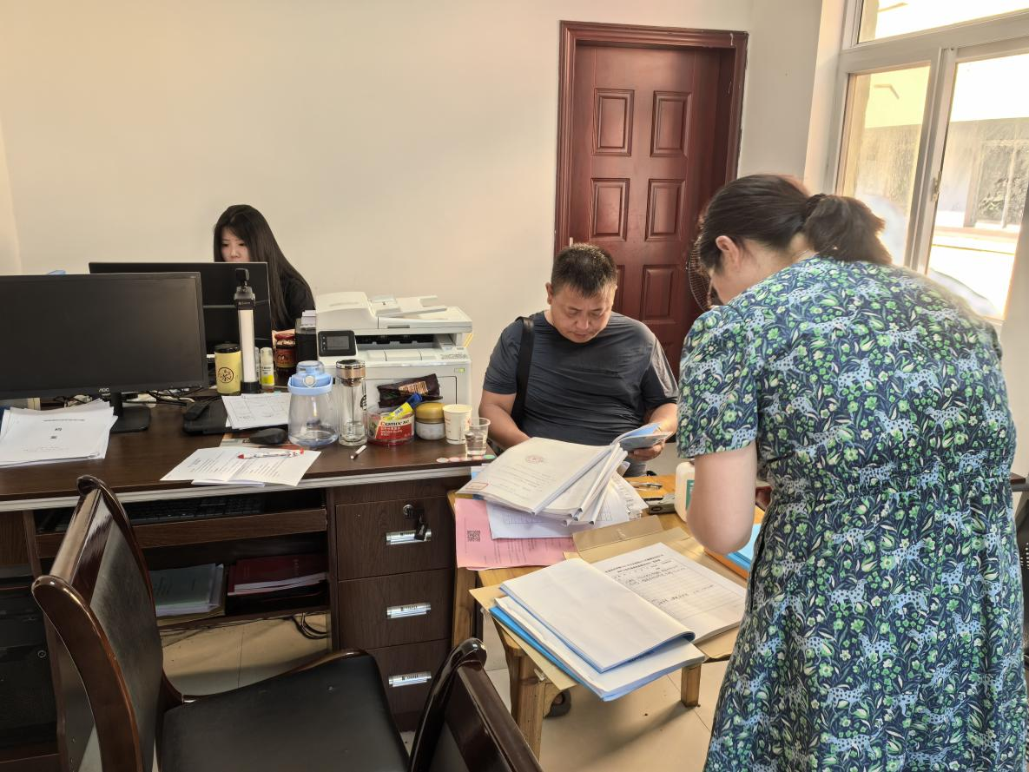
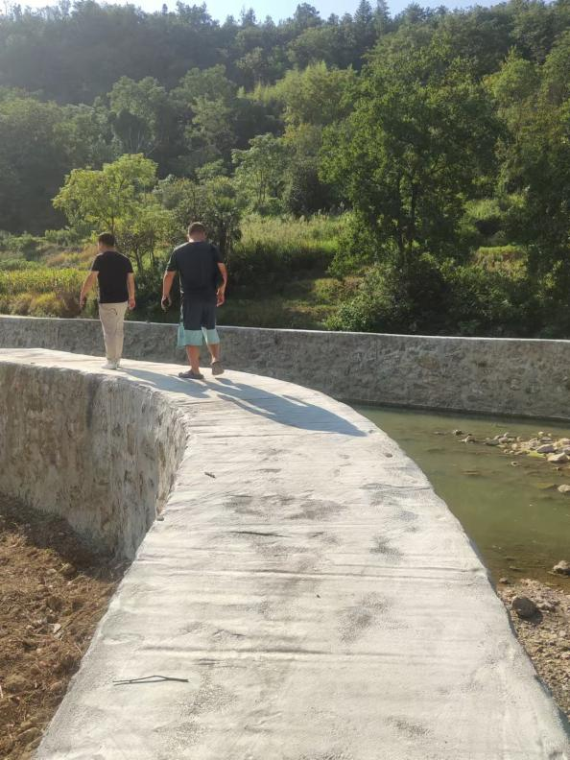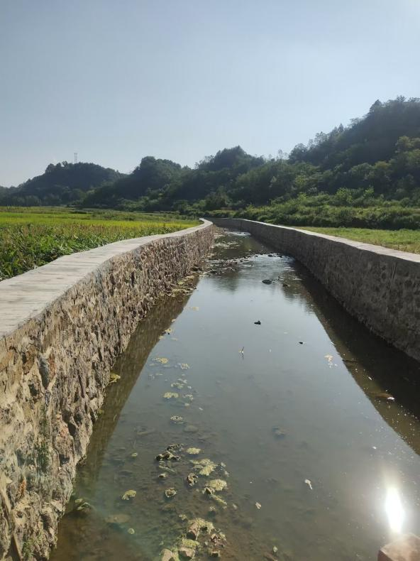

附件三 满意度调查评分表

1.问卷整体数据汇总
第1题 您所在的乡/镇： [填空题]

填空题数据请通过下载详细数据获取

第2题 请问您对田湾镇乌金村溪堤建设项目（以下称为“溪堤建设”）了解吗？ [单选题]
选项 | 小计 | 比例
非常了解 | 30 | 76.92%
部分了解 | 6 | 15.38%
一般 | 3 | 7.69%
不太了解 | 0 | 0%
完全不了解 | 0 | 0%
本题有效填写人次 | 39

第3题 请问您对溪堤建设的以工代赈项目了解吗？ [单选题]
选项 | 小计 | 比例
非常了解 | 31 | 79.49%
部分了解 | 5 | 12.82%
一般 | 2 | 5.13%
不太了解 | 1 | 2.56%
完全不了解 | 0 | 0%
本题有效填写人次 | 39

第4题 请问您认为溪堤建设的以工代赈项目对您家庭收入增长情况是否有帮助？ [单选题]
选项 | 小计 | 比例
很大 | 32 | 82.05%
较大 | 4 | 10.26%
小 | 0 | 0%
很小 | 1 | 2.56%
没有帮助 | 2 | 5.13%
本题有效填写人次 | 39

第5题 您认为溪堤建设的以工代赈项目在信息公开方面，如政策、程序、财政等方面做得如何？ [单选题]
选项 | 小计 | 比例
非常满意 | 34 | 87.18%
满意 | 3 | 7.69%
一般 | 2 | 5.13%
不满意 | 0 | 0%
非常不满意 | 0 | 0%
本题有效填写人次 | 39

第6题 您认为溪堤建设对促进本地农业发展方面作用如何？ [单选题]
选项 | 小计 | 比例
很大 | 37 | 94.87%
较大 | 2 | 5.13%
小 | 0 | 0%
很小 | 0 | 0%
没有作用 | 0 | 0%
本题有效填写人次 | 39

第7题 您认为溪堤建设对本地生态环境改善方面作用如何？ [单选题]
选项 | 小计 | 比例
很大 | 36 | 92.31%
较大 | 3 | 7.69%
小 | 0 | 0%
很小 | 0 | 0%
没有作用 | 0 | 0%
本题有效填写人次 | 39

第8题 您对溪堤建设实施的整体满意度如何？ [单选题]
选项 | 小计 | 比例
非常满意 | 36 | 92.31%
满意 | 3 | 7.69%
一般 | 0 | 0%
不满意 | 0 | 0%
非常不满意 | 0 | 0%
本题有效填写人次 | 39

2.问卷节选
